动力学

1、如图1所示，在光滑的固定斜面上，A、B两物体用弹簧相连，被一水平外力F拉着匀速上滑。某瞬时，突然将F撤去，试求此瞬时A、B的加速度a_{A}和a_{B}分别是多少（明确大小和方向）。
已知斜面倾角θ= 30°，A、B的质量分别为m_{A} = 1kg和m_{B} = 2kg ，重力加速度g = 10m/s²。

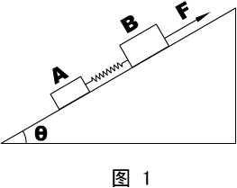
（a_{A} = 0 ；a_{B} = 7.5m/s² ，沿斜面向下。）

2倾角为α的固定斜面上，停放质量为M的大平板车，它与斜面的摩擦可以忽略不计。平板车上表面粗糙，当其上有一质量为m的人以恒定加速度向下加速跑动时，发现平板车恰能维持静止平衡。试求这个加速度a值。

3：光滑水平桌面上静置三只小球，m₁=1kg、m₂=2kg、m₃=3kg，两球间有不可伸长的轻绳相连，且组成直角三角形，α=37°.若在m₁上突然施加一垂直于m₂、m₃连线的力F=10N，求此瞬时m₁受到的合力，如图1所示.
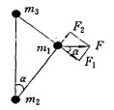

4：图4所示。为斜面重合的两楔块ABC及ADC，质量均为M，AD、BC两面成水平，E为质量等于m的小滑块，楔块的倾角为a，各面均光滑，系统放在水平平台角上从静止开始释放，求两斜面未分离前E的加速度。
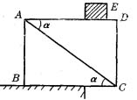
5 长分别为l₁和l₂的不可伸长的轻绳悬挂质量都是m的两个小球，如图4所示，它们处于平衡状态。突然连接两绳的中间小球受水平向右的冲击(如另一球的碰撞)，瞬间内获得水平向右的速度v₀，求这瞬间连接m₂的绳的拉力为多少？
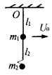

6：定滑轮一方挂有m₁=5kg的物体，另一方挂有轻滑轮B，滑轮B两方挂着m₂=3kg与m₃=2kg的物体(图5)，求每个物体的加速度。
图5

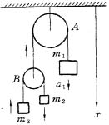
7：如图9所示，两个木块A和B间的接触面垂直于图中纸面且与小平成θ角.A、B间的接触面是光滑的，但它们与水平桌面间有摩擦，静摩擦因数和动摩擦因数均为μ.开始时A、B都静止，现施一水平推力F于A，要使A、B向右加速运动且A、B之间不发生相对滑动，则：
(1)μ的数值应满足什么条件？
(2)推力F的最大值不能超过多少？(只考虑平动，不考虑转动问题)
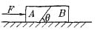

8：如图11所示，C为一放在固定的粗糙水平桌面上的双斜面，其质量m_{c}=6.5kg，顶端有一定滑轮，滑轮的质量及轴处的摩擦皆可不计.A和B是两个滑块，质量分别为m_{A}=3.0kg，m_{B}=0.50kg，由跨过定滑轮的不可伸长的轻绳相连.开始时，设法抓住A、B和C，使它们都处于静止状态，且滑轮两边的轻绳恰好伸直.今用一大小等于26.5N的水平推力F作用于C，并同时释放A、B和C.沿桌面向左滑行，其加速度a=3.0m/s²，B相对于桌面无水平方向的位移(绳子一直是绷紧的).试求C与桌面间的动摩擦因数μ.(图中α=37°，β=53°，已知sin37°=0.6，重力加速度g=10m/s²)
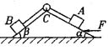

9：如图2所示，质量为m的物体C用两根绳子系住，两绳分别跨过同一高度的滑轮O₁和O₂后与滑块A、B相连.滑块A的质量为m，滑块B的质量为2m，分别放在倾角为60°和30°的固定光滑斜面上.当系统平衡时，在物体C上无初速地放上另一质量也为m的物体D，并且C、D立刻粘在一起.试求刚放上D的瞬时物体A和B的加速度.
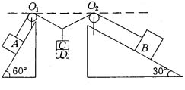

10、一个质量为m的小物体，放在半径为R的半球顶上，设半球面光滑，初始时它们之间相对静止.求在下列情况中物体m离开球面时，它距半球底面的距离，如图所示.
(1)半球以10m/s的速度匀速上升；
(2)半球以a=g/4的加速度匀加速向右运动.

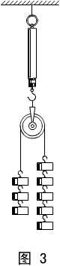11、如图3所示，弹簧秤下面悬挂着定滑轮，跨过滑轮两边的绳子分别连接着三个钩码和五个钩码，每个钩码的质量为50g ，当系统从静止开始释放后，试求弹簧秤的示数。重力加速度g = 10m/s²，忽略滑轮的质量。

12、如图4所示，倾角为α的粗糙斜面上，放置长方形大木箱，木箱顶部用细绳悬挂一个小球。当木箱沿斜面加速下滑时，发现悬绳相对箱内“墙壁”摆起一个稳定的角度β（β<α）。试据此求出木箱与斜面的摩擦因素μ 。
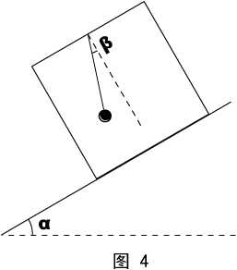

13、在竖直平面内建立图示直角坐标，在坐标系中有光滑的抛物线轨道，轨道对应方程y = Ax² 。轨道的顶点O处有一小球，受轻微扰动后无初速沿轨道右方滑下。试问：小球是否会中途脱离轨道？

14、轻绳的一端连接于天花板上A点，绳上距A点为a处系有一个质量为m的质点B ，绳的另一端跨过C处的定滑轮（滑轮的质量可以忽略，C与A在同一水平线上）。某人握住绳的自由端，以恒定的速率v收绳。当绳收至图示位置时（B两边的绳与水平线夹角分别为α和β），求右边绳子的张力。

15、汽车重量为G ，其重心离前轮（轴所在的竖直线）和后轮（轴所在的竖直线）分别为l₁和l₂（l₂＞l₁），重心离地面的高度为h 。试求：汽车以多大加速度a前进时，其前、后轮对地面的压力相等？

16、均质半圆形金属拱架ACB ，圆心在O点，质量M = 1000kg ，A端与地面的铰链相连，B端搁在滚珠上。现有一质量m = 500kg的物体从顶点C无摩擦滑下，当它滑到D点时（已知∠COD = 30°），试求A、B两处对拱架的作用力。

一个质量为m的小物体，放在半径为R的半球顶上，设半球面光滑，初始时它们之间相对静止.求在下列情况中物体m离开球面时，它距半球底面的距离，如图所示.
(1)半球以10m/s的速度匀速上升；
(2)半球以a=g/4的加速度匀加速向右运动.

17、如图所示，质量为M的圆形滑块平放在桌面上，一轻绳跨过滑块后，两端各挂一个质量分别为m₁和m₂的物体，两物体通过平行的绳子悬垂在桌面外边。不计所有摩擦，试求圆形滑块的加速度。

18一个质量为 m 的小球 C 固定在一根长 2l 的轻杆的中点，轻杆由竖直位置开始沿墙滑下，杆B 端的速度恒为 v ，求当杆和墙成α角时，杆对C 的作用力。

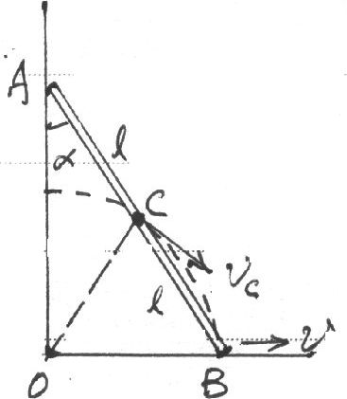
19、在半径为R的水平转台边缘放一质量为m的物块，当转台的转速增大到n₀（即每秒n₀转）时，物体被抛出转台。若在转台上物块所在半径的中点再放一个相同的物块，并用不可伸长的细绳将这两个物块连接起来。试问：（1）转速增为1.1n₀时，细绳的拉力T为多大？（2）转速为多大时，两物块会在转台上滑动？

20、用细杆把质量为M的圆环固定起来，其顶部套有两个质量均为m的小环，它们之间无摩擦。现给两小环一个微小扰动，令两小环分别从左、右两边下滑（不计初速）。试讨论：m和M满足何关系时，大环有上升或下降的趋势。

21 一根不可伸长的轻绳，穿上一粒质量为 m 的小珠子，绳的一端固定在 A 点，另一端系在轻环上，环可以沿水平杆自由滑动。开始时珠子被维持在环旁边，绳子拉直，绳长为 L ，A 点到杆的距离为 h ，绳能承受的最大张力为 T₀ ，求当绳子被拉断时珠子的速度。
（设各处都很光滑）

